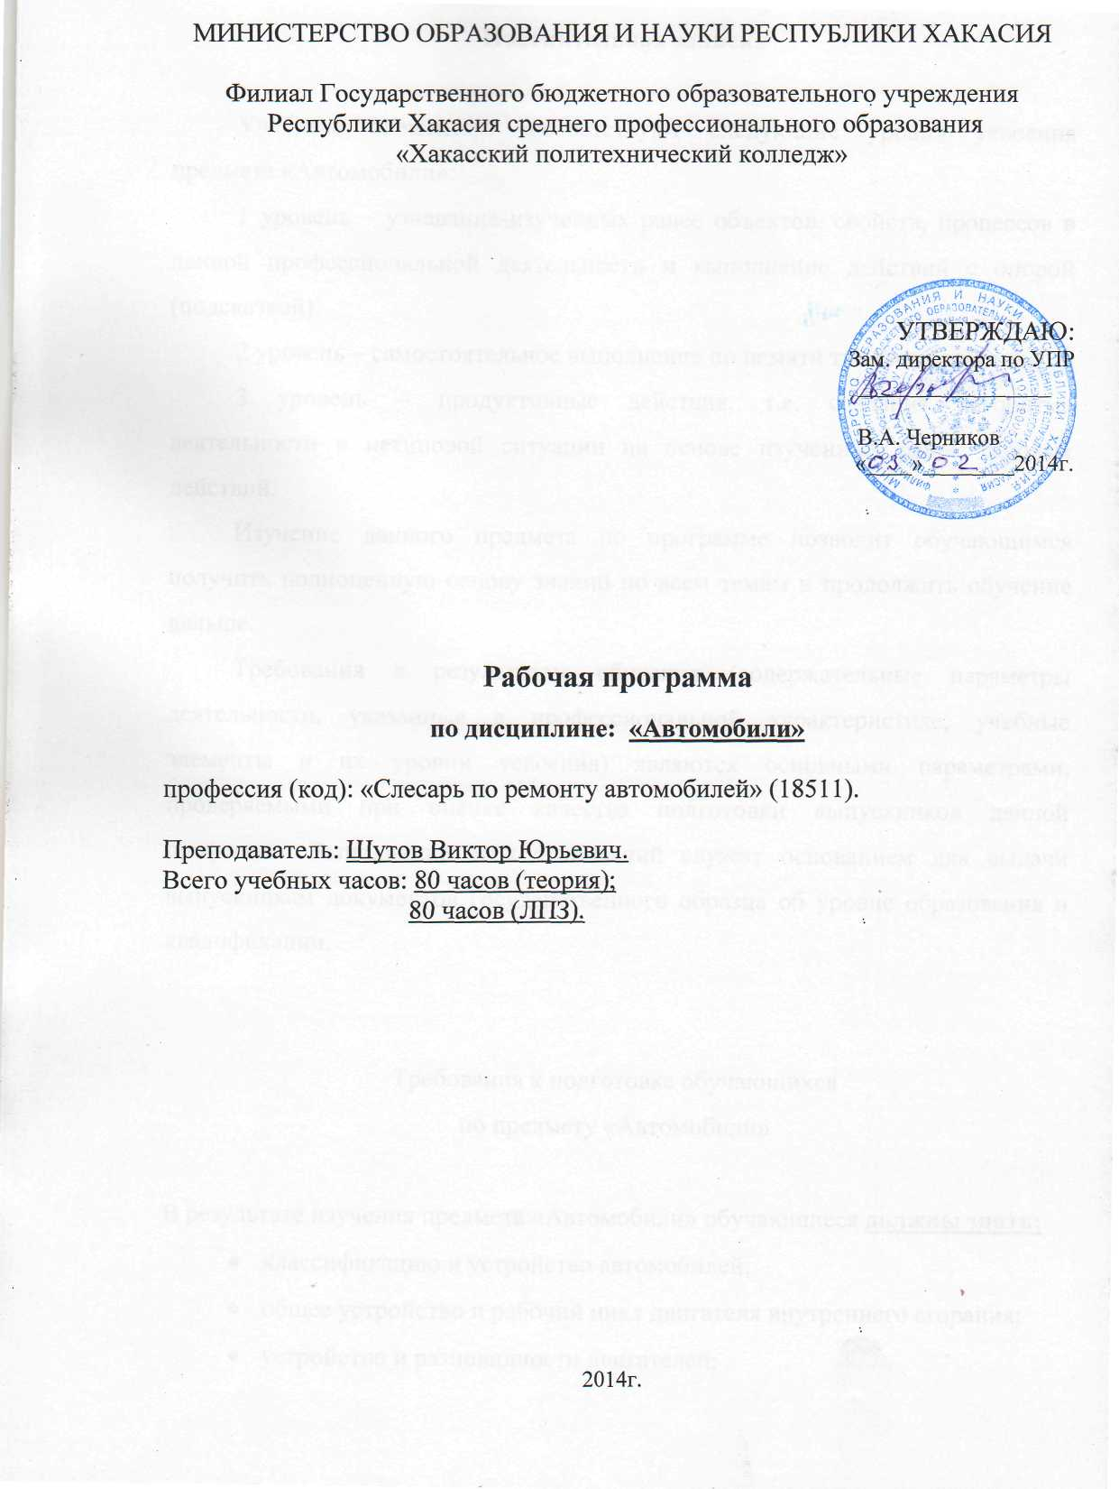

Пояснительная записка

Учебным элементам соответствуют следующие уровни усвоения предмета «Автомобили»:
1 уровень – узнавание изученных ранее объектов, свойств, процессов в данной профессиональной деятельности и выполнение действий с опорой (подсказкой).
2 уровень – самостоятельное выполнение по памяти типового действия.
3 уровень – продуктивные действия, т.е. создание алгоритма деятельности в нетиповой ситуации на основе изученных ранее типовых действий.
Изучение данного предмета по программе позволит обучающимся получить полноценную основу знаний по всем темам и продолжить обучение дальше.
Требования к результатам обучения (содержательные параметры деятельности, указанные в профессиональной характеристике, учебные элементы и их уровни усвоения) являются основными параметрами, проверяемыми при оценке качества подготовки выпускников данной профессии. Выполнение этих требований служит основанием для выдачи выпускникам документов государственного образца об уровне образования и квалификации.

Требования к подготовке обучающихся
по предмету «Автомобили»

В результате изучения предмета «Автомобили» обучающиеся должны знать:
- классификацию и устройство автомобилей;
- общее устройство и рабочий цикл двигателя внутреннего сгорания;
- устройство и разновидности двигателей;
- устройство КШМ и ГРМ;
- устройство систем охлаждения и смазки;
- устройство систем питания; карбюраторных, дизельных двигателей и газобаллонных автомобилей;
- особенности и устройство электрооборудования, источников тока, систем зажигания и пуска;
- назначение и принцип действия КИП, освещения и сигнализации;
- устройство и разновидности средств облегчающих пуск двигателя при низких температурах;
- общую схему трансмиссии, устройство сцепления, коробки передач, раздаточной коробки, карданной передачи, ведущих мостов;
- устройство рулевого управления и ходовой части;
- устройство тормозной системы;
- устройство кабины, платформы и дополнительного оборудования;
- правила безопасного труда.

В результате изучения предмета «Автомобили» обучающиеся должны уметь:
- давать классификацию автомобилей;
- разбираться в устройстве и особенностях двигателей, узлов и агрегатов автомобилей;
- по схемам определять состав и принадлежность к узлам и агрегатам тех или иных деталей;
- анализировать возникающие неисправности и определять пути их устранения.

Тематический план

по предмету «Автомобили»

№ темы | Темы | Часы
 | Классификация и общее устройство автомобиля. | 4
 | Двигатель. Общее устройство и рабочий цикл двигателя внутреннего сгорания. | 4
 | Кривошипно-шатунный и газораспределительный механизмы. | 4
 | Система охлаждения. | 4
 | Система смазывания. | 4
 | Система питания и ее разновидности. | 4
 | Система питания карбюраторного двигателя. | 6
 | Система питания дизельного двигателя. | 6
 | Система питания двигателя газобаллонного автомобиля. | 4
 | Электрооборудование. Источники тока. | 4
 | Система зажигания. | 4
 | Система пуска. Приборы контрольно-измерительные, освещения и сигнализации. | 4
 | Общая схема трансмиссии. Сцепление. | 4
 | Коробка передач. Раздаточная коробка. | 4
 | Карданная передача. Ведущие мосты. | 4
 | Ходовая часть. | 4
 | Рулевое управление. | 4
 | Тормозные системы. | 4
 | Кабина. Платформа. Дополнительное оборудование. | 4
ИТОГО |  | 80

Тематический план ЛПЗ

по предмету «Автомобили»

№ темы | Темы | Часы
 | Классификация и общее устройство автомобиля. | 4
 | Двигатель. Общее устройство и рабочий цикл двигателя внутреннего сгорания. | 4
 | Кривошипно-шатунный и газораспределительный механизмы. | 4
 | Система охлаждения. | 4
 | Система смазывания. | 4
 | Система питания и ее разновидности. | 4
 | Система питания карбюраторного двигателя. | 6
 | Система питания дизельного двигателя. | 6
 | Система питания двигателя газобаллонного автомобиля. | 4
 | Электрооборудование. Источники тока. | 4
 | Система зажигания. | 4
 | Система пуска. Приборы контрольно-измерительные, освещения и сигнализации. | 4
 | Общая схема трансмиссии. Сцепление. | 4
 | Коробка передач. Раздаточная коробка. | 4
 | Карданная передача. Ведущие мосты. | 4
 | Ходовая часть. | 4
 | Рулевое управление. | 4
 | Тормозные системы. | 4
 | Кабина. Платформа. Дополнительное оборудование. | 4
ИТОГО |  | 80

Содержание предмета «Автомобили»

Тема 1. Классификация и общее устройство автомобиля.
Введение в предмет. Классификация автомобилей. Общее устройство автомобиля. Назначение автомобилей. Роль и значение автомобильного транспорта в народном хозяйстве и социальной сфере. Преимущества и недостатки автомобилей с дизельными двигателями и газобаллонными установками в сравнении с автомобилями с карбюраторными двигателями.

Тема 2. Двигатель. Общее устройство и рабочий цикл двигателя внутреннего сгорания.
Назначение двигателя. Общее устройство. Рабочий цикл двигателя внутреннего сгорания. Основные параметры.

Тема 3. Кривошипно-шатунный и газораспределительный механизмы.
Назначение и устройство КШМ и ГРМ. Фазы газораспределения.

Тема 4. Система охлаждения.
Назначение и устройство системы охлаждения. Тепловой режим, контроль температуры и способы охлаждения двигателя.

Тема 5. Система смазывания.
Назначение и устройство системы смазывания. Основные сведения о моторных маслах. Работа системы смазывания. Система вентиляции картера. Назначение и составляющие. Виды системы вентиляции картера.

Тема 6. Система питания и ее разновидности.
Система питания двигателей внутреннего сгорания. Общие сведения о топливах для двигателя внутреннего сгорания: бензины (марки), дизельные топлива, сжатые и сжиженные газы. Назначение системы питания и составляющие.

Тема 7. Система питания карбюраторного двигателя.
Назначение и составляющие системы питания карбюраторного двигателя. Пуск холодного двигателя. Режимы работы двигателя. Система выпуска обработавших газов.

Тема 8. Система питания дизельного двигателя.
Назначение и составляющие, системы питания дизельного двигателя. Автоматический регулятор частоты вращения коленчатого вала двигателя и его работа. Автоматическая муфта опережения впрыска топлива. Привод управления подачей топлива. Приборы очистки воздуха, устройства для подогрева воздуха.

Тема 9. Система питания двигателя газобаллонного автомобиля.
Питание газобаллонного автомобиля. Работа газобаллонных установок на автомобиле. Назначение и составляющие газобаллонной установки. Перевод работы двигателя с газа на бензин и обратно. Меры безопасности при работе газобаллонной установки.

Тема 10. Электрооборудование. Источники тока.
Общие сведения. Источники и потребители электрического тока. Аккумуляторы. Виды, соединения аккумуляторов в батарею. Электролиты. Техника безопасности при работе с электролитами. Плотность электролита. Генератор, назначение и устройство. Работа генератора. Стартер, назначение и устройство. Реле-регулятор, регулятор напряжения, реле защиты.

Тема 11. Система зажигания.
Система зажигания, назначение и устройство. Катушка зажигания, назначение, устройство и работа. Прерыватель-распределитель, устройство и работа. Транзисторный коммутатор.

Тема 12. Система пуска. Приборы контрольно-измерительные, освещения и сигнализации.
Освещение автомобиля, назначение и устройство. Приборы сигнализации (торможения, заднего хода и поворота, системы аварийной сигнализации). Типы и обозначения электроламп приборов освещения и сигнализации. Звуковой сигнал, назначение и устройство. Контрольно-измерительные приборы, назначение, устройство и работа.

Тема 13. Средства, облегчающие пуск двигателя при низких температурах.
Устройство и работа средств, облегчающих пуск двигателя при низких температурах. Пусковые подогреватели, назначение устройство и работа.

Тема 14. Общая схема трансмиссии. Сцепление.
Назначение трансмиссии, составные части трансмиссии. Сцепление, назначение, виды, устройство, работа.

Тема 15. Коробка передач. Раздаточная коробка.
Коробка передач, назначение, виды, устройство, работа. Механизм переключения передач. Раздаточная коробка. Коробка отбора мощности. Механизм включения раздаточной коробки и коробки отбора мощности.

Тема 16. Карданная передача. Ведущие мосты.
Карданная передача, назначение, устройство, работа. Главная передача, назначение, устройство, работа. Дифференциал, назначение устройство, работа. Полуоси, назначение, виды, устройство. Ведущие мосты. Назначение и составляющие.

Тема 17. Ходовая часть.
Рама, передний мост, задний мост, подвеска. Амортизаторы, назначение, устройство, виды. Передняя ось. Развал схождения. Колеса и шины. Типы шин.

Тема 18. Рулевое управление.
Назначение и устройство рулевого управления. Рулевой механизм. Гидроусилитель рулевого управления. Пневматический усилитель рулевого управления. Рулевой привод.

Тема 19. Тормозные системы.
Назначение тормозной системы, ее устройство. Барабанные тормоза, устройство и работа. Дисковые тормоза, устройство и работа. Гидравлический привод тормозов. Главный тормозной цилиндр. Гидровакуумный усилитель тормозов и его работа. Пневматический привод тормозов. Компрессор. Тормозной кран. Предохранительный клапан. Тормозная камера. Стояночный тормоз. Тормоз-замедлитель.

Тема 20. Кабина. Платформа. Дополнительное оборудование.
Кузов и кабина. Регулируемое сидение. Устройство для обмыва ветрового стекла. Схема отопления и вентиляции. Оборудование кабины. Тягово-сцепное устройство. Лебедка. Опорно-сцепное устройство.

Литература

- Е.В.Михайловский, К.В. Серебряков, Е.Я.Тур. Устройство автомобиля – М.: Машиностроение. 1985
- Ю.И.Боровских, В.М.Клейников, В.М. Никифоров, А.А.Сабинин. Устройство автомобиля. – М.: Высшая школа, 1975
- В.А.Родичев. Грузовые автомобили. – М.: Академия, 2003

